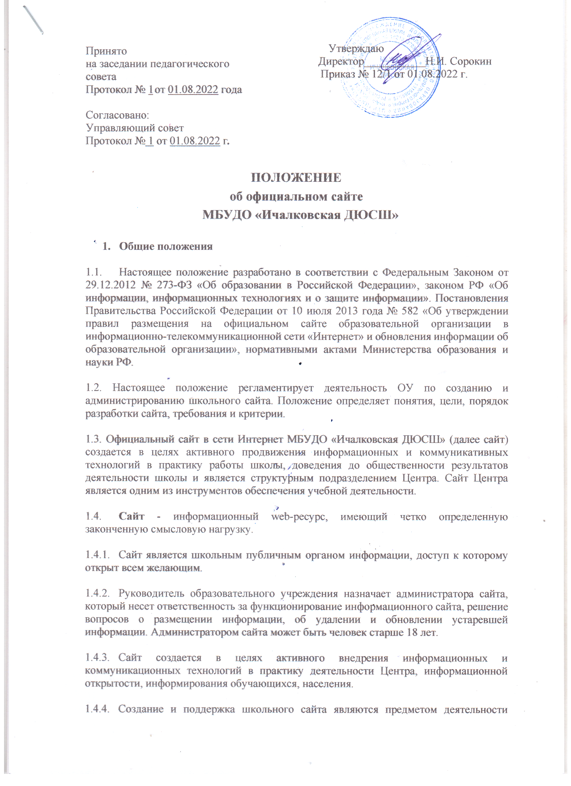

команды Центра по информатизации. Сайт является не отдельным, специфическим видом деятельности, он объединяет процесс сбора, обработки, оформления, публикации информации с процессом интерактивной коммуникации и в то же время представляет актуальный результат деятельности Центра.

2. Цели и задачи официального сайта

Цель: поддержка процесса информатизации в Центре путем развития единого образовательного информационного пространства; представление образовательного учреждения в Интернет — сообществе.

Задачи:

2.2.1.Опубликование общезначимой образовательной информации официального и. при необходимости, неофициального характера, касающейся образовательного процесса Центра (включающей в себя ссылки на официальные web-сайты муниципальных органов управления, организаций-партнеров, неофициальные web-сайты образовательных учреждений, образовательных проектов и программ, личные web-сайты работников Центра и учащихся).

2.2.2. Систематическое информирование участников образовательного процесса о деятельности Центра.

2.2.3. Презентация школой достижений обучающихся и педагогического коллектива, его особенностей, истории развития, реализуемых образовательных программ, формирование позитивного имиджа учреждения.

2.2.4. Демонстрация опыта деятельности и достижений педагогов и обучающихся Центра.

2.2.5. Стимулирование творческой активности педагогов и обучающихся.

- обеспечение открытости деятельности образовательного учреждения и освещение его деятельности в сети Интернет;

- создание условий для взаимодействия всех участников образовательного процесса: педагогов, учащихся и их родителей

- оперативное и объективное информирование общества о происходящих в образовательном учреждении процессах и событиях.

- формирование целостного позитивного образа образовательного учреждения в районе и области.

- повышение роли информатизации образования, содействие созданию в регионе единой информационной инфраструктуры.

3. Образовательная организация размещает на официальном сайте:

3.1. Информацию:

3.1.1. О дате создания образовательной организации, об учредителе, учредителях образовательной организации, о месте нахождения образовательной организации и ее филиалов (при наличии), режиме, графике работы, контактных телефонах и об адресах электронной почты.

3.1.2. О структуре и об органах управления образовательной организации, в том числе:

- наименование структурных подразделений (органов управления);

- фамилии, имена, отчества и должности руководителей структурных подразделений;

- сведения о наличии положений о структурных подразделениях (об органах управления) с приложением копий указанных положений (при их наличии).

3.1.3. Об уровне образования.

3.1.4. О формах обучения.

3.1.5. О нормативном сроке обучения.

3.1.6. О сроке действия государственной аккредитации образовательной программы (при наличии государственной аккредитации).

3.1.7. Об описании образовательной программы с приложением ее копии;

3.1.8. Об учебном плане с приложением его копии.

3.1.9. Об аннотации к рабочим программам дисциплин (по каждой дисциплине в составе образовательной программы) с приложением их копий (при наличии).

3.1.10. О календарном учебном графике с приложением его копии.

3.1.11. О методических и об иных документах, разработанных образовательной организацией для обеспечения образовательного процесса.

3.1.12. О реализуемых образовательных программах с указанием учебных предметов, курсов, дисциплин (модулей), практики, предусмотренных соответствующей образовательной программой.

3.1.13. О численности обучающихся по реализуемым образовательным программам за счет бюджетных ассигнований федерального бюджета, бюджетов субъектов Российской Федерации, местных бюджетов и по договорам об образовании за счет средств физических и (или) юридических лиц.

3.1.14. О языках, на которых осуществляется образование (обучение).

3.1.15. О федеральных государственных образовательных стандартах и об образовательных стандартах с приложением их копий (при наличии).

3.1.16. О руководителе образовательной организации, его заместителях, руководителях филиалов образовательной организации (при их наличии), в том числе:

— фамилия, имя, отчество (при наличии) руководителя, его заместителей;

— должность руководителя, его заместителей;

— контактные телефоны;

— адрес электронной почты.

3.1.17. О персональном составе педагогических работников с указанием уровня
образования, квалификации и опыта работы, в том числе:

— фамилия, имя, отчество (при наличии) работника:

— занимаемая должность (должности);

— преподаваемые дисциплины;

— ученая степень (при наличии);

— ученое звание (при наличии):

— наименование направления подготовки и (или) специальности данные о повышении квалификации и (или) профессиональной переподготовке (при наличии);

— общий стаж работы;

— стаж работы по специальности.

3.1.18. О материально-техническом обеспечении образовательной деятельности, в том
числе:

— сведения о наличии оборудованных учебных кабинетов, объектов для проведения практических занятий, библиотек, объектов спорта, средств обучения и воспитания, об условиях питания и охраны здоровья обучающихся, о доступе к информационным системам и информационно-телекоммуникационным сетям, об электронных образовательных ресурсах, к которым обеспечивается доступ обучающихся.

3.1.19. О поступлении финансовых и материальных средств и об их расходовании по итогам финансового года.

3.1.20. О трудоустройстве выпускников.

3.2. Копии:

3.2.1. Устава образовательной организации.

3.2.2. Лицензии на осуществление образовательной деятельности (с приложениями).

3.2.3. Свидетельства о государственной аккредитации (с приложениями).

3.2.4. Плана финансово-хозяйственной деятельности образовательной организации, утвержденного в установленном законодательством Российской Федерации порядке, или бюджетной сметы образовательной организации.
3.2.5. Локальных нормативных актов, предусмотренных частью 2 статьи 30 Федерального закона «Об образовании в Российской Федерации», правил внутреннего распорядка обучающихся, правил внутреннего трудового распорядка и коллективного договора.

3.3. Отчет о результатах самообследования.

3.4. Документ о порядке оказания платных образовательных услуг, в том числе образец договора об оказании платных образовательных услуг, документ об утверждении стоимости обучения по каждой образовательной программе.

3.5. Предписания органов, осуществляющих государственный контроль (надзор) в сфере образования, отчеты об исполнении таких предписаний.

3.6. Иную информацию, которая размещается, опубликовывается по решению образовательной организации и (или) размещение, опубликование которой являются обязательными в соответствии с законодательством Российской Федерации.

4. Пользователю предоставляется наглядная информация о структуре сайта, включающая в себя ссылки на следующие информационно-образовательные
ресурсы:

— официальный сайт Министерства образования и науки Российской Федерации — http://www.mon.gov.ru;

— федеральный портал «Российское образование» — http://www.edu.ru:
информационная система «Единое окно доступа к образовательным ресурсам» — http://window.edu.ru;

— единая коллекция цифровых образовательных ресурсов — http://а2b2.ru

— федеральный центр информационно-образовательных ресурсов — http://fcior.edu.ru.

Информация размещается на официальном сайте в текстовой и (или) табличной формах, а также в форме копий документов в соответствии с требованиями к структуре сайта и формату представления информации, установленными Федеральной службой по надзору в сфере образования и науки.

При размещении информации и ее обновлении обеспечивается соблюдение требований законодательства Российской Федерации о персональных данных.

Технологические и программные средства, которые используются для функционирования школьного сайта в сети Интернет, должны обеспечивать:

— доступ пользователей для ознакомления с размещенной на сайте информацией на основе свободного и общедоступного программного обеспечения;

— защиту информации от уничтожения, модификации и блокирования доступа к ней, а также от иных неправомерных действий в отношении такой информации;

— возможность копирования информации на резервный носитель, обеспечивающий ее восстановление.
Информация на официальном сайте размещается на русском языке.

5. К размещению на официальном сайте запрещены:

5.1. Информационные материалы, которые содержат призывы к насилию и насильственному изменению основ конституционного строя, разжигающие социальную, расовую, межнациональную и религиозную рознь.

5.2. Информационные материалы клеветнического содержания, порочащие честь, достоинство или деловую репутацию граждан или организаций. Информационные материалы, содержащие пропаганду насилия, секса, наркомании, экстремистских религиозных и политических идей.

5.3. Любые виды рекламы, целью которой является получение прибыли другими организациями и учреждениями.

5.4. Иные информационные материалы, запрещенные к опубликованию законодательством Российской Федерации.

В текстовой информации школьного сайта не должно быть грубых грамматических и орфографических ошибок.

6. Ответственность

6.1. Руководитель образовательного учреждения несет персональную ответственность за содержательное наполнение школьного сайта.

6.2. Ответственность за некачественное текущее сопровождение Сайта несет администратор сайта. Некачественное текущее сопровождение может выражаться:

6.2.1. В несвоевременном обновлении информации.

6.2.2. В совершении действий, повлекших причинение вреда информационному сайту.

6.2.3. В не выполнении необходимых программно-технических мер по обеспечению функционирования сайта.

7. Организация информационного сопровождения Сайта

7.1. Для обеспечения разработки и функционирования сайта создается рабочая группа разработчиков сайта. В состав рабочей группы разработчиков сайта включаются:

7.2. Доступ к информации на сайте имеют все педагогические работники, учащиеся и их родители. Использование ресурсов Интернет определяется положением образовательного учреждения.

7.3. Информационное наполнение Сайта осуществляется совместными усилиями администратора сайта, членов администрации, методических объединений.

7.4. По каждому разделу Сайта приказом по школе определяются ответственные лица, ответственные за подборку и предоставление соответствующей информации. Перечень
обязательно предоставляемой информации и возникающих в связи с этим сфер ответственности утверждается руководителем образовательного учреждения.

7.5. Информация, готовая для размещения на сайте, предоставляется в электронном виде администратору, который оперативно обеспечивает ее размещение и своевременное обновление.
7.6. Руководство обеспечением функционирования Сайта и его программно-технической поддержкой, непосредственное выполнение работ по размещению информации на Сайте возлагается на администратора Сайта.

7.7. Периодичность заполнения Сайта проводится не реже одного раза в неделю.

8.Финансирование, материально-техническое обеспечение

8.1.Финансирование создания и поддержки школьного сайта осуществляется за счет средств образовательного учреждения, привлечения внебюджетных источников.

8.2. Руководитель образовательного учреждения может устанавливать доплату за администрирование школьного сайта из стимулирующей части ФОТ.

8.3. В качестве поощрения сотрудников творческой группы (редакции) руководитель образовательного учреждения имеет право:

— награждать почетными грамотами;

— поощрять ценными подарками;

—предлагать другие формы поощрения.

Положение вступает в силу с 01.08.20211 года.

ЛИСТ ОЗНАКОМЛЕНИЯ
с Положением об официальном сайте МБУДО «Ичалковская ДЮСШ» ознакомлены и согласны:
№ п/п | ФИО | Дата ознакомления | Подпись
 | Сорокин Николай Иванович
 | Горяева Ольга Николаевна
 | Вдовина Марина Геннадьевна
 | Пронин Вячеслав Борисович
 | Полушкин Федор Алексеевич
 | Никольский Евгений Викторович
 | Клячев Николай Геннадьевич
 | Федин Николай Иванович
 | Фомин Петр Николаевич
 | Демкин Александр Алексеевич
 | Чернева Сабира Дилмураджоновна
 | Сухоткин Александр Петрович
 | Шунихин Александр Геннадьевич
 | Пискунов Александр Петрович
 | Четвергов Олег Александрович
 | Белосумов Артем Николаевич
 | Сидельников Сергей Владимирович
 | Шунихин Геннадий Константинович
 | Косынкин Александр Евгеньевич
 | Плотников Виктор Владимирович
 | Мансуров Александр Николаевич
 | Чернев Алексей Иванович
 | Русяев Сергей Алексеевич
 | Гунина Людмила Ивановна
 | Видманова Татьяна Егоровна
 | Храмушин Николай Александрович
 | Просвирнин Николай Александрович
 | Мацкайло Наталья Александровна
 | Озерова Анна Ивановна
 | Шведкова Ирина Васильевна
 | Кавкаева Елена Анатольевна
 | Носкова Елена Николаевна
 | Писклин Андрей Николаевич
 | Щетинин Валентин Николаевич
 | Андронов Алексей Николаевич
 | Просвирнина Ольга Александровна

